Miércoles
01
de Septiembre
Primero de Secundaria

Biología
Asignatura de Repaso: Ciencias Naturales
6° de Primaria

Consumo de manera sustentable

Aprendizaje esperado: Practica acciones de consumo sustentable con base en la valoración de su importancia en la mejora de las condiciones naturales del ambiente y la calidad de vida.

Énfasis: Identificar acciones de consumo sustentable: adquirir sólo lo necesario, preferir productos locales, de temporada y sin empaque, entre otros.

¿Qué vamos a aprender?

En esta sesión vas a conocer un poco más del mundo que te rodea, y como posibilita la vida.

En esta ocasión podrás observar cómo la naturaleza está relacionada con las actividades de los seres humanos. ¡Será una experiencia maravillosa!

Este día reflexionarás acerca del consumo sustentable, y verás cómo las actividades humanas están profundamente relacionadas con la naturaleza. A veces pareciera que son cosas separadas, pero en realidad las actividades humanas y las condiciones naturales del ambiente son un todo al cual pertenecemos y para el cual nuestras acciones como sociedad y como individuos son de gran impacto.

Recuerda que también en esta sesión puedes emplear el libro de texto de Ciencias Naturales, Sexto Grado, de la página 84 a la 91.
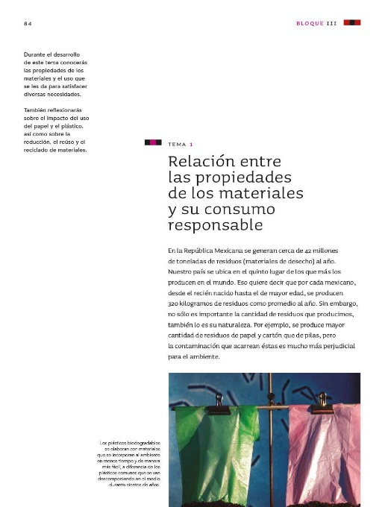

https://libros.conaliteg.gob.mx/20/P6CNA.htm?#page/84

¿Qué hacemos?

Para comenzar necesitas reflexionar un poco sobre qué es el consumo, de esta manera podrás ver más claramente la importancia del consumo sustentable.

¿Qué es el consumo?

Con seguridad te imaginas que el consumo es la acción de utilizar o gastar un producto para poder satisfacer necesidades.

¡Muy bien! A grandes rasgos verás que es el consumo.

Si lo analizas de manera más profunda, encontrarás que el consumo forma parte de un proceso más grande y complejo, el proceso de producción, en el cual, se transforman los insumos o materias primas en un producto, pero también en algún bien e incluso en algún servicio.

Dentro de este proceso de producción, el consumo es la parte final ya que estos productos, bienes o servicios serán adquiridos por las personas para satisfacer sus necesidades.

Piensa en algunos ejemplos de productos, bienes y servicios.

Un producto puede ser algo como una bolsa de arroz, una libreta o un par de zapatos. O los lápices, que vimos cómo se fabrican, en la clase anterior.

Así es, por lo general llamamos productos a aquello que las personas pueden emplear en la vida cotidiana para satisfacer sus necesidades, y éstos están elaborados con diversos materiales que poseen distintas propiedades, algunos son de origen natural y otros de origen sintético.

¿Y cuál es la diferencia entre ellos?

Los productos de origen natural están hechos o son elaborados con materiales orgánicos de procedencia vegetal o animal que mediante procesos de degradación pueden reincorporarse a la naturaleza. Por ejemplo, las semillas, frutas y verduras son productos que genera la naturaleza y que nosotros consumimos para satisfacer nuestras necesidades de alimentación, y los desechos que se generan del consumo de este tipo de productos se pueden reincorporar a la naturaleza mediante distintas técnicas para volver a nutrir el suelo.
Productos de origen natural.

Productos de origen natural.
Productos de origen natural.
Productos de origen natural.
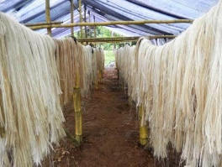
Productos de origen natural.

Por otro lado, los productos de origen sintético están hechos con materiales inorgánicos cuya procedencia no es vegetal o animal, lo cual quiere decir que difícilmente se pueden reincorporar a la naturaleza. Algunos ejemplos son los objetos elaborados con minerales o petróleo, tales como un plato de cerámica, un vaso de vidrio, un bloque de concreto o una pelota de plástico.
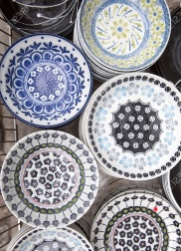
Productos de origen sintético

Productos de origen sintético

Productos de origen sintético

Ahora, ¿te has preguntado qué pasa con los productos hechos de papel?

Toma en cuenta que el papel es un producto que requiere un proceso de elaboración complejo en el cual se utilizan materiales naturales como madera y agua, sin embargo, no es posible su reincorporación a la naturaleza. En el caso de este material y de los productos elaborados con él, podremos hablar de reciclaje para reducir el impacto ecológico que tiene su producción y consumo.

Como puedes observar, muchas de las cosas que utilizas y necesitas diariamente tienen diversos orígenes y tiene que pasar por diferentes procesos para poder llegar hasta tus manos.

Los procesos de producción son diferentes entre si. Algunos procesos son más complejos o elaborados que otros.

Hasta aquí ya revisaste que los productos son resultado de un proceso de producción y que son una gran variedad de objetos con distintos orígenes o que solemos usar en la vida diaria.

Ahora conoce qué es un bien.

Un bien es un objeto o producto que por lo general implica una elaboración más compleja, esto quiere decir que diferentes materiales y productos están involucrados, y suelen ser de carácter un poco más duradero.

Entonces una casa o un coche pueden ser un bien, ya que para hacerlos se necesitan diversos materiales y productos.

Esos son muy buenos ejemplos de lo que es un bien. Algunos otros ejemplos son los juguetes, los libros, y un reloj. Todos estos objetos comparten las características de estar elaborados a partir de diversos productos y materiales, además de que son duraderos y generalmente le pertenecen a alguna persona en particular.

A diferencia de un bien, un servicio es algo que necesita de la intervención humana directa, por ejemplo, la energía eléctrica.

Analiza este ejemplo, pues para generar la energía eléctrica se requiere que haya personas trabajando dentro y fuera de una planta eléctrica que hacen posible que ésta llegue a las casas.
Plantas termoeléctrica.
Plantas hidroeléctrica.

Como podrás notar, un servicio es una actividad para satisfacer una necesidad, y como tal requiere de la aplicación de esfuerzos y trabajos humanos para poder existir.

Cabe aclarar que para la elaboración de productos y bienes también es necesaria la participación humana, pero la diferencia es que los servicios tienen que ver con actividades especializadas que generan un tipo de “productos” intangibles, es decir, que no podemos tocar. Si retomamos el ejemplo, la energía eléctrica es un producto que no se puede tocar. Podemos verla, e incluso sentir su calor, pero tal cual no podemos tocarla.

Entonces un servicio es algo producido gracias a la actividad humana y que posibilita muchas otras actividades. Así ocurre con el internet y la radio, los cuales son buenos ejemplos de servicios. También son ejemplos servicios médicos como las cirugías o las consultas médicas, incluso la educación.

En todas estas actividades se necesita de productos, bienes, y de la participación humana para poder brindarlos. Esos son los servicios.

Si lo reflexionas, entonces todo el tiempo estamos consumiendo algo, ya sean productos, bienes o servicios.

¡Así es! Somos consumidores desde que nacemos hasta que morimos. Y es precisamente por ello que necesitamos hablar de consumo sustentable.

¿Cuál crees que sea la diferencia entre consumo y consumo sustentable? ¿Por qué esta diferencia es tan importante? Para encontrar la respuesta observa el siguiente video.

- Video: “Consumidores responsables [Revista del Consumidor TV 17.2]”.
https://www.youtube.com/watch?v=Wv5ROdrLzPY

Como has observado, para satisfacer nuestras necesidades consumimos diferentes productos, bienes o servicios que necesitamos. Para elaborarlos, producirlos o brindarlos, se requieren diversos procesos de producción que involucran al ambiente, a los recursos naturales y la intervención humana.

Comunmente hacemos el consumo de productos, bienes o servicios, pero no analizamos cómo se producen, ni se reflexiona sobre cuáles son los costos y consecuencias de la producción de éstos.

Entonces, como podrás imaginar, un consumo sustentable sería aquél que se preocupe por el impacto ambiental tanto de la producción como del consumo y porque los recursos de la naturaleza que se usaron en la producción, no se acaben.

¡Así es!, De forma breve, el consumo sustentable se refiere a satisfacer nuestras necesidades básicas a partir de consumir de manera responsable productos y bienes, sacando el mejor provecho de recursos naturales, y reduciendo la generación de residuos y materiales tóxicos.

Todo lo que hemos platicado hasta ahora es muy interesante, pero también es preocupante porque si bien es maravilloso que la naturaleza y los seres humanos estemos profundamente relacionados, entonces los daños a la naturaleza ocasionados por la producción y el consumo también nos impactan a los seres hemanos.

Lo que hacemos afecta a la naturaleza, y lo que le pasa a la naturaleza nos afecta a todos. Reflexiona más ampliamente sobre esta relación observando el siguiente video:

- Video: “Hábitos y cambio climático”.
https://www.youtube.com/watch?v=oxj3t2P9wQo

Como pudiste observar en este video, en los procesos de producción se emplean materiales y recursos; hay un impacto que dichos procesos tienen en nuestro consumo y en nuestra vida diaria; y hay consecuencias tanto de la producción como del consumo para el planeta y para nuestra salud.

Algo más que aporta el video es saber que todas y todos somos responsables de los cambios que sufre nuestro planeta, pero también tenemos en nuestras manos la posibilidad de prevenirlo.

¿Qué puedes hacer para practicar un consumo sustentable? ¡Esa es una gran pregunta! Para responderla debes reflexionar sobre tus acciones, y en este caso en particular sobre tu consumo, para poder plantear alternativas responsables.

La producción y el consumo están en un ciclo en el cual todas y todos los participantes, desde los productores hasta los consumidores tenemos la capacidad de tomar decisiones que impliquen un menor impacto ambiental, y por lo tanto en una mejora de la calidad de nuestra vida.

¡Así es!, la adquisición o el consumo de un producto es una decisión, esto quiere decir que hay diversas alternativas puesto que decidir es reflexionar acerca de lo que necesitas o requieres y los beneficios o perjuicios que tendrá tu elección.

¿Y cuáles son esas alternativas? Bueno, en realidad hay muchas y la gran mayoría podemos realizarlas en nuestra vida cotidiana sin mayores complicaciones.

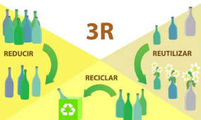
Un buen consejo es recordar las 3 erres: Reducir, Reusar y Reciclar, en el momento de adquirir productos, bienes o servicios que creemos necesarios.
Las 3 erres: Reducir, Reusar y Reciclar.

https://libros.conaliteg.gob.mx/20/P6CNA.htm?#page/88

Una de las acciones para el consumo responsable y sustentable que podemos llevar a cabo es adquirir sólo lo necesario, esto quiere decir que no compremos más de lo que verdaderamente necesitamos ya que al hacerlo generamos mayores desechos y gastamos más dinero que a lo mejor podríamos destinar a la satisfacción de necesidades.

Cuando quieras comprar algo pregúntate, ¿para qué lo necesito?, ¿qué tanto lo necesito?, ¿cuándo lo voy a utilizar y por cuánto tiempo?, así podrás identificar si en verdad es necesario que lo adquieras.

También puedes comenzar a preferir productos locales y sin envases, de este modo generarás menos desechos y apoyarás al desarrollo de la economía de tu localidad; por ejemplo, cuando en tu familia necesiten comprar semillas, frutas o productos de origen animal, puedes llevar los propios contenedores y rechazar el uso bolsas de papel o envolturas de plástico.

¡Claro! Y puedes aprovechar los envases de vidrio o plástico en los que vienen productos como la mermelada, la crema o la cajeta para guardarlos. Ésta es una buena idea, así reducirás la generación de residuos, y reutilizamos diversos objetos.

¿Tienes alguna otra idea?

Por ejemplo, puedes comenzar con sólo mantener encendidas las luces eléctricas que necesitas en un momento determinado, en lugar de tener todas las luces de la casa encendidas, eso y desconectar los aparatos eléctricos que no estamos usando pues, aunque estén apagados consumen energía.

A manera de síntesis, reflexiona sobre la importancia de identificar acciones de consumo sustentable, como adquirir sólo lo necesario, preferir productos locales, de temporada y sin empaque y emplear las Tres Erres.

También puedes reducir tu consumo de agua para lo más esencial, revisar que no haya goteras o fugas de agua en casa y si las hay, repararlas, no dejar el grifo del agua abierto mientras te lavas las manos, los dientes o lavas los trastes, procurar que tus baños sean breves, y reutilizar el agua de la lavadora para lavar el patio o los pisos de tu casa.

Una vez que comienzas a identificar algunas alternativas sobre las Tres Erres, no es tan difícil identificar y generar muchas más.

El Reto de Hoy:

Piensa en un par de alternativas para reciclar.
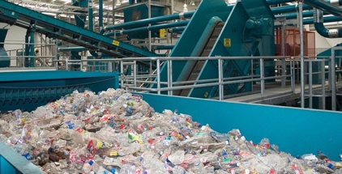
Centro de reciclaje.

¿Tienes algún ejemplo?

Hay plantas de reciclaje de materiales como papel, plástico o aluminio en muchísimas partes del país.

Una práctica sustentable para el reciclaje sería separar los residuos que se pueden reciclar y hacer que

lleguen a las plantas de reciclaje correspondientes.

También puedes localizar centros de acopio de estos materiales cerca de donde vives y llevar ahí los residuos que concentres para reciclar.

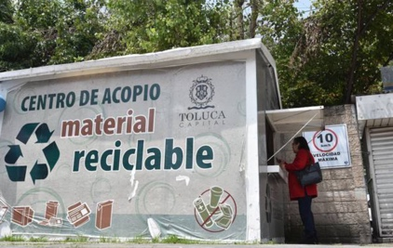

El consumo sustentable, además de estar presente al momento de adquirir un producto, bien, o servicio, también lo está cuando decidimos qué hacer con los residuos que éstos generan.

Debes comprometerte a poner en práctica medidas como estas en tu casa y en tu vida cotidiana en la medida de tus posibilidades.

Comenta con tus familiares las distintas acciones que tienen para ser consumidores sustentables, a fin de que tomen decisiones acerca de las acciones que puedan llevar a cabo de manera conjunta.

Si en tu casa hay libros relacionados con el tema, consúltalos. Así podrás saber más. Si no cuentas con estos materiales no te preocupes. En cualquier caso, platica con tu familia sobre lo que aprendiste, seguro les parecerá interesante.

¡Buen trabajo!

Gracias por tu esfuerzo.

Para saber más:
Lecturas
https://www.conaliteg.sep.gob.mx/

Video de la Clase: https://www.youtube.com/watch?v=SlPXo_lJk68

